目 录
- 性能特点………………………………………………2
- 技术指标………………………………………………2
- 使用方法………………………………………………3
- 注意事项………………………………………………4
- 附件……………………………………………………4

1 性能特点
1.1 适用于测量各种电动机、变压器等的绕组，电缆导线的电阻及开关、插座触点的接触电阻。
1.2 3¹/₂LCD数字显示，4个量程。
1.3 采用“四端子”测试技术，消除接触电阻和引线电阻引起的误差。
1.4 输出恒流值大，测量稳定性好。
1.5 有过电压保护功能, 不怕反生电动势冲击。
1.6 交直流两用，内置大容量DC12V 2.2Ah电池。
2 技术指标
2.1 测量范围:0～200mΩ;0～2Ω；0～20Ω; 0～200Ω(被测量值大于各上限量程时，首码显示“1”，后三位数码熄灭)。
2.2 最大误差:±(3%+1d)
2.3 分辨率： 0.01Ω、0.1Ω、1Ω
2.4 恒流量及误差
1A(0～200 mΩ)、100mA(0～2Ω)、10mA(0～20Ω) 、 10mA(0～200Ω)，误差＜±2%
2.5 电源
交流（AC220V±10%）或机内电池 （铅酸蓄电池 12V 2.2Ah）供电。
2.6 功耗:≤3W
2.7 耐压: AC 1.5kV 50Hz 1min
2.8 工作温度和湿度 0℃～40℃ 85%RH
2.9 外形尺寸: 280mm(L)×235mm(W)×90mm(D
2.10 重量: ≈3kg

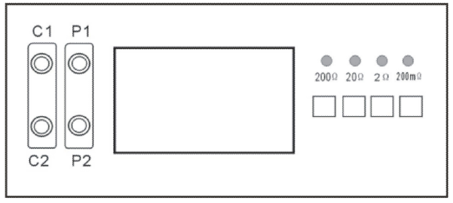
仪器面版如下：

3 使用方法
3.1电阻测量
将仪表测量端子的两个电流输出端子用两根测试线接到被测导体的两个端子, 两个电压输入端子也接到被测导体的两个端子。
如图所示，电压端子应位于电流端子的内侧, 以减少导线电阻引入的误差。
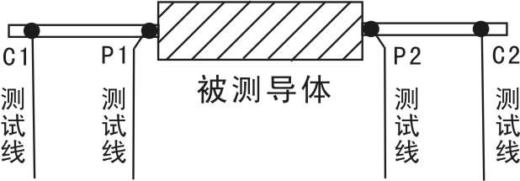

图一
用量程选择按钮选定量程后, 相应量程档的指示灯点亮。
显示屏显示的值即为测得的电阻值,当被测导体开路或阻值大于选定量程时, 显示屏首位显示“1”, 后三位数字熄灭。
在测量变压器及电机绕组的直流电阻时,不测的绕组应短路。
3.2 电池充电
本仪表机内装有蓄电池（铅酸蓄电池12V 2.2Ah）,在接通AC220V市电电源后,按下后面板的充电开关,然后关闭电源开关，仪器处于充电状态。如果两开关同时打开可一边充电一边测量。
在开机工作时,若接通AC220V市电,仪器由市电电源供电，按下电源开关即可工作;若未接通市电,仪器由机内蓄电池供电，按下充电和电源开关就可正常工作。
当显示屏出现欠压符号 “ —”时,请及时充电。
当仪器长时间不使用时, 应每三个月对机内电池充一次电,充电时间应为8小时，充电完毕必需关闭充电开关。

4 注意事项
a）本仪器应避免受潮、雨淋、跌落、暴晒等。
b）本仪器若出现故障请寄回本单位修理。
5 附件
测试线 4根 交流电源线 1根
说明书 1份 合格证 1份

